Об утверждении Регламента государственной услуги "Аттестация производителей оригинальных, элитных семян, семян первой, второй и третьей репродукций и реализаторов семян"
Утративший силу
Постановление акимата города Астаны от 5 августа 2014 года № 102-1250. Зарегистрировано Департаментом юстиции города Астаны 5 сентября 2014 года № 836. Утратила силу постановлением акимата города Астаны от 9 февраля 2016 года № 102-234
Сноска. Утратила силу постановлением акимата города Астаны от 09.02.2016 № 102-234.
В соответствии со статьей 16 Закона Республики Казахстан от 15 апреля 2013 года "О государственных услугах", постановлением Правительства Республики Казахстан от 5 марта 2014 года № 199 "Об утверждении стандарта государственной услуги "Аттестация производителей оригинальных, элитных семян, семян первой, второй и третьей репродукций и реализаторов семян" акимат город Астаны ПОСТАНОВЛЯЕТ:
1. Утвердить прилагаемый Регламент государственной услуги "Аттестация производителей оригинальных, элитных семян, семян первой, второй и третьей репродукций и реализаторов семян".
2. Государственному учреждению "Управление сельского хозяйства города Астаны" обеспечить государственную регистрацию настоящего постановления в органах юстиции с последующим его опубликованием в официальных и периодических печатных изданиях, а также на интернет-ресурсе, определяемом Правительством Республики Казахстан, и на сайте акимата города Астаны.
3. Контроль за исполнением настоящего постановления возложить на заместителя акима города Астаны Нагаспаева Е.К.
4. Настоящее постановление вводится в действие по истечении десяти календарных дней после дня его первого официального опубликования.
И.о. акима | С. Хорошун

Утвержден
постановлением акимата
города Астаны
от 5 августа 2014 года № 102-1250
Регламент государственной услуги
"Аттестация производителей оригинальных,
элитных семян, семян первой, второй и третьей
репродукций и реализаторов семян"
1. Общие положения
1. Государственная услуга "Аттестация производителей оригинальных, элитных семян, семян первой, второй и третьей репродукций и реализаторов семян" (далее – государственная услуга) оказывается уполномоченным органом акимата города Астаны – Государственным учреждением "Управление сельского хозяйства города Астаны" (далее – услугодатель). Государственная услуга оказывается при непосредственном обращении к услугодателю в соответствии со стандартом государственных услуг "Об утверждении стандарта государственной услуги "Аттестация производителей оригинальных, элитных семян, семян первой, второй и третьей репродукций и реализаторов семян" (далее – Стандарт) утвержденным постановлением Правительства Республики Казахстан от 5 марта 2014 года № 199, а также через веб-портал "электронного правительства" www.egov.kz (далее – портал).
2. Форма оказания государственной услуги – электронная (частично автоматизированная) и (или) бумажная.
3. Результатом оказания государственной услуги является выдача свидетельства об аттестации в форме электронного документа, удостоверенного электронной цифровой подписью (далее – ЭЦП) уполномоченного должностного лица услугодателя либо мотивированный отказ в оказании государственной услуги.
Форма предоставления результата оказания государственной услуги – электронная и (или) бумажная.
2. Описание порядка действий структурных
подразделений (работников) услугодателя
в процессе оказания государственной услуги
4. Основанием для начала процедуры (действия) по оказанию государственной услуги является принятия услугодателем заявления с приложением перечня документов согласно пункту 9 Стандарта оказания государственной услуги.
5. Содержание каждой процедуры (действия), входящей в состав процесса оказания государственной услуги, длительность его выполнения:
1) канцелярия услугодателя осуществляет прием документов, cверяет их подлинность с документами – не более 30 (тридцати) минут. Результат - регистрация и выдача расписки о приеме соответствующих документов в полном объеме услугополучателю и направление руководителю либо его заместителю для определения ответственного исполнителя;
2) руководитель услугодателя либо его заместитель в день поступления документов налагает резолюцию и передает ответственному специалисту отдела. Максимально допустимое время для осуществления данной процедуры – не более 30 (тридцати) минут. Результат – определение ответственного исполнителя для исполнения;
3) ответственный исполнитель услугодателя осуществляет первичную проверку заявления. Максимальное допустимое время для осуществления данной процедуры – один рабочий день. Результат – уведомление экспертной комиссии (далее – Комиссия).
В случае установления факта неполноты представленных документов, услугодатель подготавливает письменный мотивированный отказ в дальнейшем рассмотрении заявления – в указанные сроки. Результат – выдача письменного мотивированного отказа в дальнейшем рассмотрении заявления;
4) Комиссия изучает представленные документы и с выездом на место определяет степень соответствия услугополучателя требованиям, предъявляемым к производителям оригинальных семян, элитно-семеноводческим хозяйствам, семеноводческим хозяйствам, реализаторам семян. Максимально допустимое время для осуществления данной процедуры – десять рабочих дней. Результат – составление акта обследования;
5) Комиссия по итогам обследования большинством голосов принимает решение о соответствии или несоответствии услугополучателя требованиям, предъявляемым к производителям оригинальных семян, элитно-семеноводческим хозяйствам, семеноводческим хозяйствам, реализаторам семян. Принятое решение оформляется протоколом, и подписывается всеми членами. Максимально допустимое время для осуществления данной процедуры – пять рабочих дня. Результат – направление протокола ответственному исполнителю услугодателя;
6) ответственный исполнитель услугодателя в случае получения положительного решения Комиссии – готовит проект постановления о присвоении услугополучателю статуса производителя оригинальных семян, элитно-семеноводческого хозяйства, семеноводческого хозяйства, реализатора семян (далее – проект постановления). Максимальное допустимое время для осуществления данной процедуры три рабочих дня. Результат – направление проекта постановления на подписание акиму города.
7) аким города рассматривает представленные документы. Максимально допустимое время для осуществления данной процедуры - 30 минут. Результат – подписание постановления;
8) канцелярия акима города регистрирует подписанное акимом города постановление. Максимально допустимое время для осуществления данной процедуры – тридцать минут. Результат - направление ответственному исполнителю постановление;
9) ответственный исполнитель услугодателя на основании постановления готовит выдачу свидетельства об аттестации. Максимально допустимое время для осуществления данной процедуры – один рабочий день. Результат - направление руководителю услугодателя либо его заместителю для подписания;
10) руководитель услугодателя рассматривает представленные документы на основании положительного заключения Комиссии и его подписывает. Максимально допустимое время для осуществления данной процедуры – тридцать минут. Результат – направление подписанного документа в канцелярию услугодателя;
11) канцелярия услугодателя получает роспись услугополучателя о выдаче документа с регистрацией в соответствующем журнале. Максимально допустимое время для осуществления данной процедуры – тридцать минут. Результат – выдача документов.
Результат процедуры (действия) по оказанию государственной услуги, который служит основанием для начала выполнения следующей процедуры (действия) (указать результат процедуры (действия) и порядок его передачи в другое структурное подразделение):
1) канцелярия услугодателя осуществляет прием документов, cверяет их подлинность с документами. Максимально допустимое время для осуществления данной процедуры – не более 30 (тридцати) минут. Результат - регистрация и выдача расписки о приеме соответствующих документов услугополучателю и передача документов руководителю либо его заместителю для определения ответственного исполнителя;
2) руководитель услугодателя либо его заместитель в день поступления документов налагает резолюцию и передает ответственному специалисту отдела. Максимально допустимое время для осуществления данной процедуры – не более 30 (тридцати) минут;
3) ответственный исполнитель услугодателя осуществляет первичную проверку заявления. Максимальное допустимое время для осуществления данной процедуры – один рабочий день.
Ответственный специалист отдела осуществляет анализ соответствия заявления квалификационным требованиям, после чего, передает документы с заключением руководителю отдела для согласования с Комиссией. Максимально допустимое время для осуществления данной процедуры – семь рабочих дней.
4) Комиссия изучает представленные документы и с выездом на место определяет степень соответствия услугополучателя требованиям, предъявляемым к производителям оригинальных семян, элитно-семеноводческим хозяйствам, семеноводческим хозяйствам, реализаторам семян;
5) Комиссия по итогам обследования большинством голосов принимает решение о соответствии или несоответствии услугополучателя требованиям, предъявляемым к производителям оригинальных семян, элитно-семеноводческим хозяйствам, семеноводческим хозяйствам, реализаторам семян. Принятое решение оформляется протоколом, и подписывается всеми членами;
6) ответственный исполнитель услугодателя в случае получения положительного решения Комиссии готовит проект постановления о присвоении услугополучателю статуса производителя оригинальных семян, элитно-семеноводческого хозяйства, семеноводческого хозяйства, реализатора семян;
7) аким города подписывает проект постановления;
8) канцелярия акима города регистрирует подписанное акимом города постановление;
9) ответственный исполнитель услугодателя на основании постановления готовит выдачу свидетельства об аттестации;
10) руководитель услугодателя рассматривает представленные документы на основании положительного заключения Комиссии подписывает выдачу свидетельства об аттестации;
11) канцелярия услугодателя получает роспись услугополучателя о выдаче документа с регистрацией в соответствующем журнале.
3. Описание порядка взаимодействия структурных
подразделений работников услугодателя
в процессе оказания государственной услуги
5. В процессе оказания государственной услуги участвуют следующие структурные подразделения:
1) канцелярия услугодателя;
2) руководитель услугодателя и (или) его заместитель;
3) специалист отдела;
4) Комиссия.
6. Описание последовательности процедур (действий) между структурно-функциональными единицами с указанием длительности каждой процедуры (действия) приведены в приложении 1 к настоящему Регламенту.
4. Описание порядка использования информационных
систем в процессе оказания государственной услуги
7. Описание порядка обращения и последовательности процедур (действий) услугодателя и услугополучателя при оказании государственной услуги через портал.
Пошаговые действия и решения услугодателя через портал приведены в приложении 2 к настоящему Регламенту и на диаграммах 1, 2 функционального взаимодействия при оказании государственной услуги:
1) услугополучатель осуществляет регистрацию на портале с помощью своего регистрационного свидетельства ЭЦП, процесс ввода услугополучателем пароля (процесс авторизации) на портал, который хранится в интернет-браузере компьютера услугополучателя (осуществляется для незарегистрированных услугополучателей на портале);
2) процесс 1 – прикрепление в интернет-браузер компьютера услугополучателя регистрационного свидетельства ЭЦП, процесс ввода услугополучателем пароля (процесс авторизации) на портале для получения ЭЦП;
3) условие 1 – проверка на портале подлинности данных о зарегистрированном услугополучателе через логин (индивидуальный идентификационный номер (далее – ИИН) и бизнес-идентификационный номер (далее – БИН) и пароль;
4) процесс 2 – формирование порталом сообщения об отказе в авторизации в связи с имеющимися нарушениями в данных услугополучателя;
5) процесс 3 – выбор услугополучателем электронной государственной услуги (далее - ЭГУ), указанной в настоящем Регламенте, вывод на экран формы запроса для ее оказания и заполнение услугополучателем формы (ввод данных) с учетом запроса необходимых документов в электронном виде;
6) процесс 4 – оплата государственной услуги через платежный шлюз "электронного правительства", данная информация поступает в информационную систему государственной базы данных "Е-лицензирование" (далее – ИС ГБД "Е-лицензирование");
7) условие 2 – проверка в ИС ГБД "Е-лицензирование" факта оплаты за оказание ЭГУ;
8) процесс 5 – подготовка сообщения об отказе в запрашиваемой информации порталом в связи с отсутствием оплаты за оказание государственной услуги в ИС ГБД "Е-лицензирование";
9) процесс 6 – выбор услугополучателем регистрационного свидетельства ЭЦП для удостоверения (подписания) запроса;
10) условие 3 – проверка порталом срока действия регистрационного свидетельства ЭЦП и отсутствия в списке отозванных (аннулированных) регистрационных свидетельств, а также соответствия идентификационных данных между ИИН и БИН, указанными в регистрационном свидетельстве ЭЦП;
11) процесс 7 – формирование сообщения об отказе в запрашиваемой ЭГУ в связи с неподтверждением подлинности ЭЦП услугополучателя;
12) процесс 8 – удостоверение (подписание) посредством ЭЦП услугополучателя заполненной формы (введенных данных) запроса на оказание ЭГУ;
13) процесс 9 – регистрация электронного документа (запроса услугополучателя) в ИС ГБД "Е-лицензирование" и обработка запроса;
14) условие 4 – проверка услугодателем соответствия услугополучателя квалификационным требованиям и основаниям для выдачи лицензии;
15) процесс 10 – формирование сообщения об отказе в запрашиваемой ЭГУ в связи с имеющимися нарушениями в данных услугополучателя в ИС ГБД "Е-лицензирование";
16) процесс 11 – получение услугополучателем результата ЭГУ (электронная лицензия), сформированного порталом. Электронный документ формируется с использованием ЭЦП уполномоченного лица услугодателя.
8. Пошаговые действия и решения через услугодателя (диаграмма № 2 функционального взаимодействия при оказании государственной услуги) приведены в приложении 2 к настоящему Регламенту:
1) процесс 1 – ввод сотрудником услугодателя логина и пароля (процесс авторизации) в ИС ГБД "Е-лицензирование" для оказания ЭГУ;
2) условие 1 – проверка в ИС ГБД "Е-лицензирование" подлинности данных о зарегистрированном сотруднике услугодателя через логин и пароль;
3) процесс 2 – формирование ИС ГБД "Е-лицензирование" сообщения об отказе в авторизации в связи с имеющимися нарушениями в данных сотрудника услугодателя;
4) процесс 3 – выбор сотрудником услугодателя ЭГУ, указанной в настоящем Регламенте, вывод на экран формы запроса для ее оказания и ввод сотрудником услугодателя данных услугополучателя;
5) процесс 4 – направление запроса через шлюз "электронного правительства" в государственную базу данных физических лиц (далее – ГБД ФЛ ) / государственную базу данных юридических лиц (далее -ГБД ЮЛ) ИС ГБД "Е-лицензирование" о данных услугополучателя;
6) условие 2 – проверка наличия данных услугополучателя в ГБД ФЛ/ ГБ ДЮЛ ИС ГБД "Е-лицензирование";
7) процесс 5 – формирование сообщения о невозможности получения данных в связи с отсутствием данных услугополучателя в ГБД ФЛ/ ГБД ЮЛ ИС ГБД "Е-лицензирование";
8) процесс 6 – заполнение формы запроса в части отметки о наличии документов в бумажной форме и сканирование сотрудником услугодателя необходимых документов, представленных услугополучателем, и прикрепление их к форме запроса;
9) процесс 7 – регистрация запроса в ИС ГБД "Е-лицензирование" и обработка ЭГУ в ИС ГБД "Е-лицензирование";
10) условие 3 – проверка услугодателем соответствия услугополучателя квалификационным требованиям и основаниям для выдачи лицензии;
11) процесс 8 – формирование сообщения об отказе в запрашиваемой ЭГУ в связи с имеющимися нарушениями в данных услугополучателя в ИС ГБД "Е-лицензирование";
12) процесс 9 – получение услугополучателем результата ЭГУ (электронная лицензия), сформированного ИС ГБД "Е-лицензирование". Электронный документ формируется с использованием ЭЦП уполномоченного лица услугодателя.
9. Формы заполнения запроса и ответа на ЭГУ приведены на веб-портале "Е-лицензирование" www.elicense.kz:
1) ввод услугополучателем данных лица, которому выдается электронная лицензия (логина и пароля) для входа в портал;
2) выбор услуги "Выдача лицензии";
3) заказ услуги с помощью кнопки "Заказать услугу online";
4) заполнение запроса.
ИИН/БИН выбирается автоматически, по результата регистрации пользователя в портале;
пользователь с помощью кнопки "отправить запрос" осуществляет переход на удостоверение (подписание) запроса;
5) выбор регистрационного свидетельства ЭЦП услугополучателем;
6) удостоверение (подписание) запроса – пользователь с помощью кнопки "подписать" осуществляет удостоверение (подписание) запроса ЭЦП, после чего, запрос передается в ИС ГБД "Е-лицензирование" на обработку через шлюз "электронного правительства";
7) получение получателем сообщения о содержании в ИС ГБД "Е-лицензирование" информации, запрашиваемой услугополучателем;
8) оплата ЭГУ;
9) обработка запроса в ИС ГБД "Е-лицензирование":
у пользователя на экране дисплея выводится следующая информация:
1) ИИН/БИН, номер запроса, тип услуги, статус запроса, срок оказания ЭГУ;
2) с помощью кнопки "обновить статус" услугополучателю предоставляется возможность просмотреть результаты обработки запроса;
3) при получении ответа из ИС ГБД "Е-лицензирование" появляется кнопка "просмотр результата".
10. Способ проверки услугополучателем статуса исполнения запроса по ЭГУ:
на портале в разделе "История получения услуг", а также при обращении к услугодателю.
11. Необходимую информацию и консультацию по оказанию ЭГУ можно получить по телефону саll–центра 1414.
Приложение 1
к Регламенту государственной услуги
"Аттестация производителей оригинальных,
элитных семян, семян первой, второй
и третьей репродукций и реализаторов семян"
Результат процедуры (действия) по
оказанию государственной услуги, который
служит основанием для начала выполнения
следующей процедуры (действий)
№ действия | 1 | 2 | 3 | 4 | 5 | 6 | 7
Наименование структурного подразделения | Канцелярия услугодателя | Руководитель (заместитель) услугодателя | Руководитель  отдела | Специалист  отдела | Экспертная комиссия по обследованию физического или юридического лица на соответствие требованиям, предъявляемым к производителям оригинальных семян, элитно-семеноводческим хозяйствам, семеноводческим хозяйствам,  реализаторам семян | Экспертная комиссия по обследованию физического или юридического лица на соответствие требованиям, предъявляемым к производителям оригинальных семян, элитно-семеноводческим хозяйствам, семеноводческим хозяйствам,  реализаторам семян | Специалист отдела
Наименование действия  (процесса, процедуры,  операции) и их описание | Регистрация заявления | Прием заявления | Определение руководителем отдела ответственного специалиста | Предоставление поступивших от услугополучателя документов на рассмотрение экспертной комиссии | Изучение представленных документов и с выездом на место, определение степени соответствия физического или юридического лица требованиям, предъявляемым к производителям оригинальных семян, элитно-семеноводческим хозяйствам, семеноводческим хозяйствам, реализаторам семян | Принятие решения о соответствии или несоответствии физического или юридического лица требованиям, предъявляемым к производителям оригинальных семян, элитно-семеноводческим хозяйствам, семеноводческим хозяйствам, реализаторам семян | Осуществление организационных мероприятий по оформлению и выдаче свидетельства об аттестации услугополучателю
Форма завершения (данные, документ, организационно-распорядительное решение) | Регистрационный номер и дата | Резолюция руководителя (заместителя) услугодателя с последующей передачей заявления руководителю отдела | Резолюция руководителя отдела с последующей передачей заявления специалисту отдела | Проведение мероприятий по организации аттестации | Акт обследования | Протокол экспертной комиссии | Отметка о выдаче свидетельства об аттестации в специальном журнале
Сроки исполнения | не более 30 (тридцати) минут | не более 30 (тридцати) минут | не более 30 (тридцати) минут | 10 (десять) рабочих дня | 5 (пять) рабочих дня | 3 (три) рабочих дня | 1 (один) рабочий день
Приложение 2
к Регламенту государственной услуги
"Аттестация производителей оригинальных,
элитных семян, семян первой, второй
и третьей репродукций и реализаторов семян"
Блок-схема описание последовательности
процедур (действий) между структурными
подразделениями (работниками)
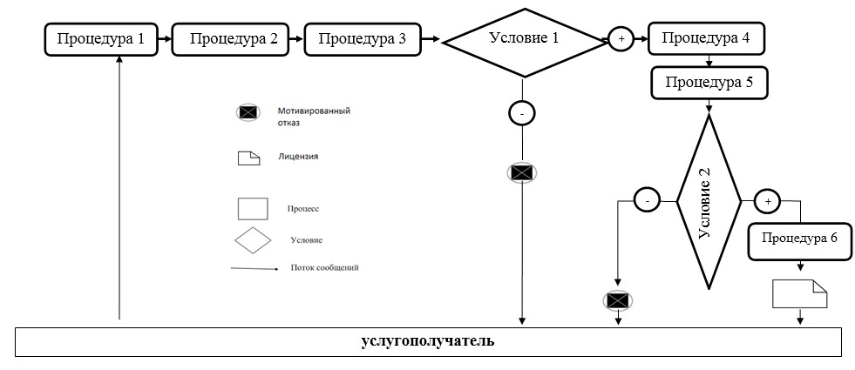
Диаграмма 1
Функциональное взаимодействие
информационных систем при оказании
государственной услуги через услугодателя
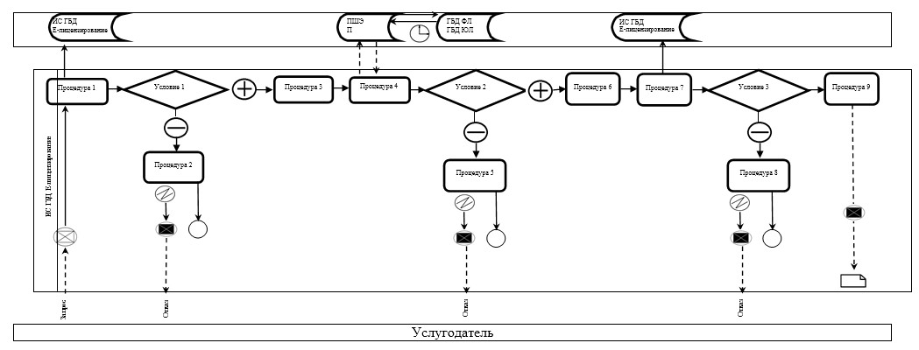
Диаграмма 2
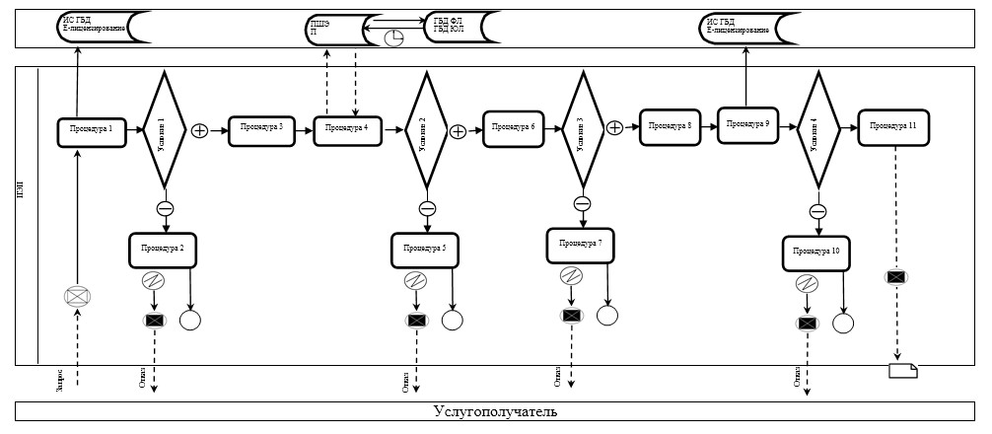

© 2012. РГП на ПХВ «Институт законодательства и правовой информации Республики Казахстан» Министерства юстиции Республики Казахстан

